Ügyiratszám: 392-60/2013 Melléklet: 0 db
Csurgó Város Polgármesterétől  8840 Csurgó, Széchenyi tér 2.  Telefon: 82/471-388  Fax: 82/471-095 | 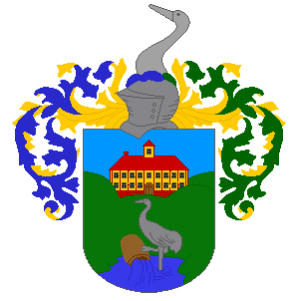
Ügyintéző: Csók Eszter
Ügyintéző elérhetősége: 0682/571-095

ELŐTERJESZTÉS
Környezet és Energia Operatív Program KEOP-1.3.0/09-11-2013-0077 „Csurgói ivóvízminőség-javító program” című pályázat önerejéről

Tisztelt Képviselő Testület!

Környezet és Energia Operatív Program keretében, Ivóvízminőség-javítás tárgyú, KEOP-1.3.0 felhívásra Csurgó Város Önkormányzata pályázatot nyújtott be 2013. 06.18-án. A pályázat támogatásáról döntés 2013.11.07-én született meg.

A döntés szerint a projekt össz elszámolható költsége nettó 302.214.913 Ft. A támogatás összege nettó 255.584.255 Ft, amely 84,570365% támogatás intenzitást jelent, így az önerő, a tervezett nettó 46.630.657 Ft helyett, nettó 46.630.658 Ft (15,429635%), mely 1 Ft különbséget eredményez. A saját erő pontos összegéről Képviselő Testületi döntés szükséges a támogatási szerződés megkötéséhez.
Az önkormányzat a nettó költség saját forrás fedezésére EU önerő alap támogatási kérelmet nyújthat be. Az ÁFA összege az önkormányzat számára visszaigényelhető.

Kérem a Tisztelt Képviselő Testületet, hogy a fent leírtak figyelembe vételével hozza meg döntését.

Határozati javaslat:
- Csurgó Város Önkormányzatának Képviselő Testülete dönt arról, hogy Csurgó Város Önkormányzata KEOP-1.3.0/09-11-2013-0077 „Csurgói ivóvízminőség-javító program” című pályázat pénzügyi finanszírozásához szükséges 46.630.658 Ft 15,429635% önrészt 100 %-os EU Önerő Alap támogatásból kívánja finanszírozni.

- Amennyiben az önkormányzat nem nyeri el a támogatást az EU Önerő Alapból, akkor ezt az összeget saját forrásból fogja biztosítani.
Felelős: polgármester
Határidő: azonnal

Csurgó, 2013.12.11.
Füstös János
polgármester

Ellenjegyezte: Fábián Anita
jegyző

